

**Grado en Ingeniería de Tecnologías Industriales**

**Trabajo de Fin de Grado**

El presente trabajo, titulado ***DISEÑO DE UN SISTEMA DE BOBINADO AUTOMÁTICO BASADO EN HARDWARE LIBRE***, constituye la memoria correspondiente a la asignatura Trabajo de Fin de Grado que presenta Dª. ***Marta Martín Bravo*** como parte de su formación para aspirar al Título de Graduado/a en Ingeniería de Tecnologías Industriales. Este trabajo ha sido realizado en ***Escuela Superior de Ciencias Experimentales y Tecnología*** en el ***Departamento de Matemática Aplicada, Ciencia e Ingeniería de los Materiales y Tecnología Electrónica*** bajo la dirección de ***Felipe Machado Sánchez***.

Móstoles, 22 de septiembre de 2018

AGRADECIMIENTOS

RESUMEN

En el Área de Tecnología Electrónica, el elevado coste de una bobinadora automática comercial obligaba a devanar manualmente las bobinas que necesitaban para sus proyectos de investigación. Este tedioso trabajo puede durar horas y no garantiza la precisión que las características de la bobina requieren.

Por esta razón y sumado al hecho de que sólo harían uso de ella de forma ocasional, no compensaría hacer tal desembolso de dinero, y surgió la necesidad de diseñar un sistema de bobinado automático de bajo coste.

Este proyecto consiste en el diseño una bobinadora automática, la cual funciona mediante un sistema de movimiento de traslación y rotación. Los movimientos de la bobina han sido programados en un microcontrolador (placa Arduino) que determina los giros de dos motores paso a paso.

Cabe destacar que el diseño del soporte es modular e intercambiable, y permite una gran adaptabilidad del dispositivo a distintos diámetros y longitudes de bobina, en función de las características requeridas por el usuario.

Para el desarrollo del proyecto, se ha hecho uso de software y hardware libre. Por ello, cualquier persona podría replicar la bobinadora, ya que todas las herramientas utilizadas son de libre acceso y los dispositivos electromecánicos son comerciales, económicos y la documentación de estos dispositivos está accesible para todo el mundo.

Este TFG constituye un prototipo de sistema de devanado automático para bobinas accesible, al que podríamos añadirle mejoras en cuanto a (INCLUIR AL FINAL). Todos los diseños, tanto de códigos como de piezas para impresión 3D, han sido compartidos en GitHub [X].

Por último, cabe destacar que durante el desarrollo del TFG la autora ha profundizado en sus conocimientos de programación de microcontroladores, diseño CAD, electrónica y mecánica, además de su formación en nuevos ámbitos como la impresión 3D.

ABREVIATURAS

BOM Bill of materials

CA Corriente alterna

CC Corriente continua

DIY Do it yourself

f.e.m Fuerza electromotriz

URJC Universidad Rey Juan Carlos

V Voltios

Contenido

1. INTRODUCCIÓN 11

1.1 CONCEPTOS GENERALES 12

1.2 PRINCIPIO DE FUNCIONAMIENTO 12

1.3 TIPOS DE BOBINAS 15

1.4 ESTADO DEL ARTE: BOBINADORAS COMERCIALES Y (CASERAS O NO PROFESIONALES?) 17

1.5 ESQUEMA DE LA MEMORIA 20

2. OBJETIVOS 21

2.1 ESQUEMA DE LA MEMORIA 21

2.2 ESTRUCTURA DEL PLAN DE TRABAJO 22

3. SOLUCIÓN TÉCNICA 24

3.1 MOVIMIENTO GENERAL DE LA BOBINADORA 25

3.2 DISEÑO MECÁNICO E IMPRESIÓN 3D 27

3.3 DISEÑO ELECTRÓNICO 33

2. CONCLUSIONES 42

3. BIBLIOGRAFÍA 45

4. APÉNDICES 46

Ilustración 1. Características de la bobina 11

Ilustración 2. Bobinas de un transformador 12

Ilustración 3. Bobina de cobre 12

Ilustración 4. Líneas de flujo magnético 12

Ilustración 5. Dimensiones de la bobina 14

Ilustración 6. Bobinas con núcleo de aire 15

Ilustración 7. Bobinadora comercial 16

Ilustración 8. Bobinadora con estructura impresa en 3D 17

Ilustración 9. Bobinadora automática con un diseño más complejo 17

Ilustración 10. Componentes del sistema de bobinado 22

Ilustración 11. Esquema general de la bobinadora 23

Ilustración 12. Bobina a devanar 24

Ilustración 13. Soporte para los ejes 25

Ilustración 14. Carcasa del soporte principal 25

Ilustración 15. Diseño del soporte principal 26

Ilustración 16. Conjunto del soporte principal con las carcasas 26

Ilustración 17. Soporte tensionador de la correa 27

Ilustración 18. Soporte del final de carrera 27

Ilustración 19. Soporte de los motores 27

Ilustración 20. Módulos alzadores 28

Ilustración 21. Conjunto del soporte principal, con el soporte del motor y los módulos alzadores 28

Ilustración 22. Pines de conexión de la placa Arduino UNO 30

Ilustración 23. Resolución de los pasos en función de la posición de los jumpers 31

Ilustración 25. CNC Shield V3.51 31

Ilustración 25. Esquema de la CNC Shield V3.51 31

Ilustración 26. Motor paso a paso Nema 17 Wantai 32

Ilustración 27. Cables de salida del motor paso a paso 32

Ilustración 28. Conexión de los cables de los motores paso a paso 32

Ilustración 29. Pololu A4988 33

Ilustración 30. Esquema de conexiones del Pololu A4988 33

Ilustración 31. Data sheet de los motores Nema Wantai 17 34

Ilustración 32. Esquema de conexión del sistema 35

# INTRODUCCIÓN

La finalidad de este TFG es el diseño y la construcción de una bobinadora automática. Este dispositivo de bobinado no tendrá una precisión equiparable a una comercial, pero será suficiente para las bobinas con las que se va a trabajar en el Área de Tecnología Electrónica.

Esta bobinadora puede tener diversos usos, como enrollar hilo de costura o hilo de pescar, pero el objetivo de este proyecto es devanar bobinas de hilo de cobre.

El funcionamiento general de las bobinadoras consiste en los movimientos giratorio y traslacional simultáneos de un cilindro. El movimiento traslacional puede realizarlo el cilindro que se quiere devanar o bien la bobina suministradora de hilo.

La relación entre estos dos movimientos dependerá de las características que el usuario defina inicialmente para su bobina, como el grosor del hilo, el diámetro y la longitud de la bobina o el número de capas.

Puesto que las bobinas son componentes imprescindibles de los circuitos magnéticos, la realización de este proyecto supondrá una gran ayuda al Área de Tecnología Electrónica para devanar las bobinas de sus proyectos, con las características que requieran, en un tiempo muy reducido y a un coste mínimo.

## BOBINAS: CONCEPTOS GENERALES

Una bobina es un componente eléctrico pasivo que incluye un alambre aislado, el cual se arrolla en forma de hélice. Esto le permite almacenar [energía](https://definicion.de/energia) en un campo magnético a través de un fenómeno conocido como autoinducción. Generalmente, está formada por devanado de cobre arrollado sobre un núcleo ferromagnético.

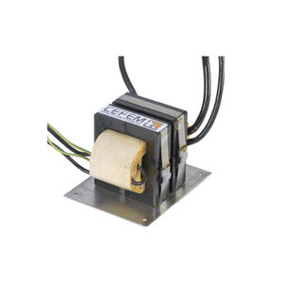

Ilustración 1. Bobinas de un transformador

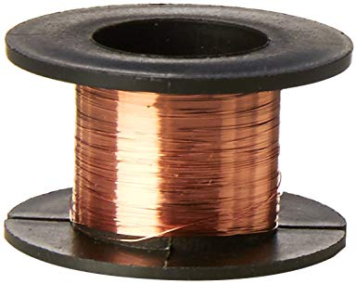

Ilustración 2. Bobina de cobre

### 1.1.1. PRINCIPIO DE FUNCIONAMIENTO

El funcionamiento de una bobina se basa en el fenómeno de la inducción electromagnética, para explicarlo, se introducen algunos conceptos básicos[meter bibliografía libro de máquinas eléctricas]:

El flujo magnético $ϕ_{m}$, determina el número de líneas de campo que atraviesan una superficie S sometida a la acción de un campo magnético y depende del producto vectorial del campo magnético $\vec{B}$, y $\vec{n }$ el vector normal a un diferencial de la superficie $\vec{dA}$:

$$ϕ_{m}= \int_{A}{\vec{B}∙\vec{n }}dA$$

Ecuación 1

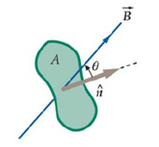

Ilustración 3. Líneas de flujo magnético

Teniendo en cuenta esta ecuación, si queremos modificar el flujo magnético que atraviesa una espira podemos:

* Variar el ángulo entre la fuente de $\vec{B}$ y la espira.
* Cambiar la superficie de la espira.
* Si $\vec{B}$ está generado por la inducción de una corriente I, podemos variar dicha corriente y, de esta forma, modificar $\vec{B}$.

El campo magnético inducido en un solenoide se calcula mediante la siguiente ecuación:

$$\vec{B}= μ_{0}∙\frac{N}{l}∙I$$

Ecuación 2

Siendo $μ_{0}$ la permitividad magnética, $N$ el número de espiras, $l$ la longitud del solenoide e $I$ la intensidad que circula por el solenoide.

El fenómeno de la inducción electromagnética se basa en la Ley de Faraday-Lenz, por la cual se puede inducir una corriente I mediante una variación en el campo magnético y viceversa.

La Ley de Faraday establece que la fuerza electromotriz $ε$ (f.e.m.) inducida en una bobina es directamente proporcional a la variación del flujo magnético en el tiempo.

La Ley de Lenz determina que la f.e.m y la corriente I inducidas en una espira o lazo tienden a oponerse al cambio que las genera.

$$ε_{ind}= -\frac{dϕ_{m}}{dt}$$

Ecuación 3

En el caso de una bobina, la $ε_{ind}$ depende del número de vueltas N del hilo de cobre:

$$ε_{ind}= -N\frac{dϕ_{m}}{dt}$$

Ecuación 4

En concreto, en las bobinas se produce una autoinducción, es decir, una variación de la intensidad de la corriente produce un campo magnético variable, que da lugar a una fuerza electromotriz inducida y una corriente inducida que se opone a la corriente inicial inductora.

#### CIRCUITO INDUCTOR

Un circuito inductor es un circuito que consiste en un [conductor eléctrico](https://es.wikipedia.org/wiki/Conductor_el%C3%A9ctrico) enrollado alrededor de un núcleo (ya sea de aire o de [hierro](https://es.wikipedia.org/wiki/Hierro)). El fenómeno de autoinducción surge cuando el inductor y el [inducido](https://es.wikipedia.org/wiki/Inducido) constituyen el mismo elemento.

Cuando por un circuito circula una corriente eléctrica, alrededor se crea un [campo magnético](https://es.wikipedia.org/wiki/Campo_magn%C3%A9tico). Si varía la corriente, dicho campo también varía y, según la [Ley de Faraday](https://es.wikipedia.org/wiki/Ley_de_Faraday)-Lenz, en el circuito se produce una fuerza electromotriz o voltaje inducido, denominado fuerza electromotriz autoinducida.

Según lo explicado anteriormente, el flujo magnético $ϕ_{m}$ es proporcional al campo magnético $\vec{B}$, y éste es, a su vez proporcional a la corriente I inductora. El flujo magnético se relaciona con la corriente a través del coeficiente de autoinducción L o inductancia.

$$ϕ_{m}=L∙I$$

Ecuación 5

Siendo $A$, la sección de la bobina y $n$ la densidad de espiras:

$$n=\frac{N}{l}$$

Ecuación 6

Aplicando la Ecuación 1 a un solenoide y sustituyendo en ella la Ecuación 2, la inductancia de una bobina sería:

$$ϕ_{m}=B∙N∙A=μ_{0}∙\frac{N}{l}∙N∙A∙I=\boxed{μ_{0}∙n^{2}∙l∙A}∙I$$

Ecuación 7

Siendo el flujo magnético el producto de la inductancia por la corriente eléctrica, de la Ecuación 7 podemos deducir:

$$\boxed{L=μ_{0}∙n^{2}∙l∙A}$$

Ecuación 8

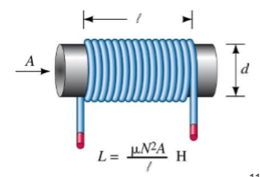

Ilustración 4. Dimensiones de la bobina

Por lo tanto, según lo obtenido en la *Ecuación 8*, la inductancia de una bobina es proporcional a la longitud del hilo de cobre, al área de la bobina y proporcional al cuadrado al número de vueltas. El valor de $μ$ viene determinado por el núcleo de la bobina, puede ser un material ferromagnético o incluso aire.

## ESTADO DEL ARTE

### BOBINADORAS COMERCIALES

Existe una gran variedad de bobinadoras en el mercado con gran precisión. El precio de una bobinadora comercial ronda los 20.355 euros [5], un precio muy elevado que no compensa al Departamento para el uso que se le va a dar.

Añadir anexo 5.1. presupuesto

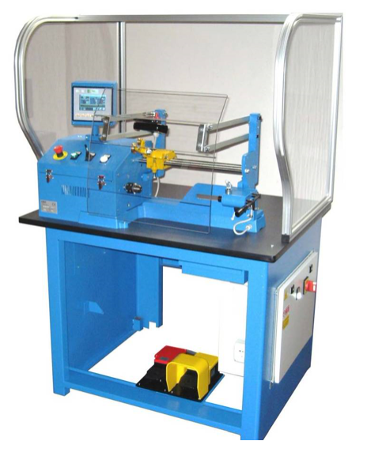

Ilustración 5. Bobinadora comercial

Puesto que para las aplicaciones que va a tener este dispositivo no necesitamos tanta precisión, queda justificado el desarrollo de este proyecto.

Especificaciones de esta bobinadora comercial:

* Rango de diámetros del hilo: 0.02 -2.00 mm
* Diámetro máximo de la bobina: 180 mm
* Longitud máxima de la bobina: 300 mm
* Diámetro del husillo de bobinado: 10 mm
* 2 rangos de velocidades: 0 - 1000 rpm y 0 - 4500 rpm
* Tolerancia de paso entre espiras: 0.01 mm
* Tolerancia de rotación: 2 grados

### BOBINADORAS DIY (Do it yourself)

En la etapa de diseño de la bobinadora, se estudiaron distintas alternativas de bobinadoras DIY para tomar ideas y tener referencias. Algunos de los modelos se exponen en los siguientes apartados.

#### MODELO 1: Estructura impresa en 3D

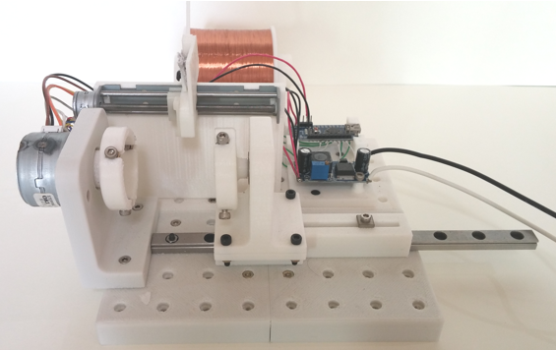

Ilustración 6. Bobinadora con estructura impresa en 3D

La característica principal de este modelo de bobinadora es que tiene una estructura compuesta completamente por piezas fabricadas mediante impresión 3D.

Este diseño modular permite devanar bobinas de distintas longitudes y, cambiando el soporte, distintos diámetros. La fabricación de la mayoría de las piezas por impresión 3D reduciría el coste del diseño.

Sin embargo, este proceso hubiese incrementado el tiempo de fabricación, pues son muchas piezas y las tolerancias entre ellas para garantizar el ajuste son muy delicadas y requieren mucha precisión por parte de la impresora 3D.

Este diseño utiliza un microcontrolador (placa Arduino nano) para el control de los motores paso a paso. Todos los diseños de piezas y códigos utilizados se encuentran subidos en GitHUB [X]

#### MODELO 2: Estructura de componentes metálicos

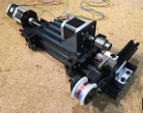

Ilustración 7. Bobinadora automática con un diseño más complejo

Esta bobinadora está pensada para devanar bobinas de longitudes pequeñas, de unos 2 – 3 cm, pero modificando algunas de sus piezas podrían devanarse bobinas de longitudes mayores.

Su estructura está compuesta por guías, perfiles de aluminio, que hacen de este modelo una alternativa sencilla, de precio moderado y fácil de obtener. Esta opción reduce el tiempo de fabricación y de montaje respecto a la bobinadora anterior.

Se valoró diseñar una bobinadora con unas características similares, en cuanto al diseño estructural y al movimiento.

Al estudiar en detalle cada uno de sus componentes, una gran parte de ellos se habrían tenido que comprar, como el sistema de guías, el husillo del bobinado, el soporte de la bobina suministradora, etc., lo que hubiese producido un aumento considerable en el coste final de la bobinadora. Además, este diseño no garantiza la modularidad o intercambiabilidad de las piezas ya que tenemos muy restringidas las medidas de cada pieza y esto también limita el rango de diámetros de bobinas que se pueden devanar.

En cuanto al control de los motores paso a paso, esta bobinadora también utiliza un microcontrolador, en concreto una placa Arduino MEGA, y funciona con el software Marlin, usualmente utilizado en las impresoras 3D, basado en G-Code.

## ESQUEMA DE LA MEMORIA

La memoria se compone de nueve capítulos y algunos apéndices:

* *Introducción:* Se definen algunos conceptos básicos sobre el funcionamiento de una bobina y se justifica el desarrollo del proyecto debido al alto coste de las bobinadoras comerciales.
* *Objetivos:* en este apartado se definen los objetivos principales y secundarios del TFG.
* *Solución técnica:* Se exponen los pasos que se han seguido para alcanzar los objetivos del proyecto. También se enumeran los problemas que han surgido durante su desarrollo y cómo se han solucionado.
* *Conclusiones:* En este capítulo se discuten los resultados obtenidos en el proyecto, los objetivos alcanzados y líneas futuras para la mejora del prototipo.
* *Bibliografía.*
* *Apéndices:* Está compuesto por varios subcapítulos en los que se añade información sobre el código utilizado para la programación de los motores, una BOM (Bill of materials) y presupuesto del material empleado y el mapa de pines de conexión entre la placa Arduino y la CNC Shield.

# 

# OBJETIVOS

El objetivo principal de este proyecto es el diseño y la fabricación de una bobinadora automática para devanar bobinas con dimensiones variables definidas por el usuario (diámetro, longitud y número de capas).

Para cumplir este objetivo principal, se establecen otros objetivos secundarios:

1. El dispositivo debe ser **económico** y sencillo, utilizando tecnologías de bajo coste y fácil adquisición, como hardware y software libre e impresión 3D.
2. El dispositivo debe ser totalmente autónomo, no depender de un ordenador ni de otros dispositivos externos, para facilitar su utilización.
3. El dispositivo debe tener la capacidad de adaptarse a distintos tipos de bobinas mediante el uso de componentes modulares intercambiables para las bobinas de mayores dimensiones.
4. El devanado de la bobina debe ser lo suficientemente preciso y resistente.

## ESTRUCTURA DEL PLAN DE TRABAJO

En este apartado se expone el plan de trabajo que se ha seguido en el desarrollo de este TFG.

Para ver de una forma más gráfica y entender mejor cómo se han planificado y organizado cada una de las tareas para el desarrollo de este proyecto, se han representado en un Diagrama de Gantt al final del apartado.

### Definición de especificaciones

En primer lugar, se establecieron los objetivos del proyecto, definiendo las características generales del sistema de bobinado y los requisitos que debía satisfacer.

### Estudio de alternativas

Una vez definidas las especificaciones, se contemplaron distintas alternativas para la construcción de la bobinadora. Finalmente, se eligieron las características que cumplían con los objetivos establecidos, reducían el tiempo y coste de fabricación y la complejidad del diseño,

### Adquisición de materiales

En esta fase se adquirieron todas las piezas, componentes tanto electrónicos como mecánicos, y herramientas software necesarios para el desarrollo del proyecto.

### Documentación de los avances

Con el avance del proyecto, se iban documentando los procedimientos utilizados, explicando cada problema que surgía y la solución adoptada. Esta etapa abarca prácticamente toda la realización del proyecto.

### Aprendizaje del software

Para lograr los objetivos definidos inicialmente fue necesario el aprendizaje de distintos programas y plataformas como FreeCAD, GitHub, Arduino y Repetier. También fue necesaria la familiarización con componentes electromecánicos con los que no se había trabajado anteriormente, como la placa CNC Shield, los motores paso a paso y los finales de carrera.

### Diseño mecánico e impresión de las piezas

En esta fase se lleva a cabo el diseño de la parte mecánica con todos los componentes y las piezas imprimibles, optimizándolas en cantidad de material y espacio utilizado. Posteriormente se imprimen en la impresora 3D.

### Montaje del sistema

Una vez impresas todas las piezas y adquiridos el resto de los materiales, se comienza a montar la estructura. Posteriormente, cuando se programa el código de los motores, se montan los soportes con los elementos electrónicos.

### Programación del control de los motores paso a paso

El control de los motores se programa en la placa Arduino UNO, junto con el módulo de expansión CNC Shield y los drivers para el control de corriente que llega a los motores.

### Calibración del sistema

Tras el montaje del sistema, se realiza una calibración para asegurar el buen funcionamiento de la bobinadora, garantizando el tensionado del hilo y la separación entre espiras.

### Elaboración de la memoria

Finalmente, para garantizar el entendimiento, se estructuró y se redactó toda la información documentada anteriormente en la memoria y los pasos que se siguieron, añadiendo las conclusiones obtenidas de este proyecto.

¡¡DIAGRAMA GANTT DEL PROCESO!!

# SOLUCIÓN TÉCNICA

En este capítulo se describe el prototipo de bobinadora que se ha diseñado para este proyecto.

En primer lugar, se describen de forma general las características principales del prototipo.

A continuación, se expone cada uno de los subsistemas que integran la bobinadora: las diversas alternativas que se plantearon en cuanto a materiales y componentes, y las soluciones adoptadas.

Las elecciones que se han tomado se han hecho en base a construir el sistema de bobinado de la forma más eficiente posible: con un diseño que permitiese el devanado de bobinas con distintos tamaños, a un coste y un tiempo de desarrollo no muy elevados.

## Descripción general del prototipo

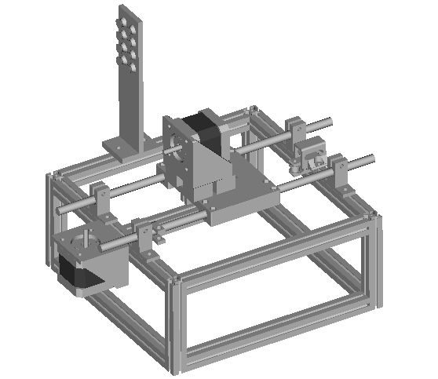

Ilustración 8. Sistema de bobinado automático

De forma general, el sistema de bobinado consta de las siguientes partes:

* Un sistema de control, el “cerebro” del sistema de bobinado
* La electrónica de potencia que ejecuta las órdenes del sistema de control
* Un sistema mecánico que proporciona el movimiento
* La alimentación del sistema de control y de la electrónica de potencia

ELECTRÓNICA DE POTENCIA

SISTEMA MECÁNICO

ALIMENTACIÓN

SISTEMA DE CONTROL

Ilustración 9. Componentes del sistema de bobinado

Los movimientos realizados por este sistema de bobinado automático *(Ilustración 8)* son dos: de traslación y de rotación, y se realizan de forma simultánea.

### Movimiento de traslación

El movimiento de traslación viene proporcionado por un motor, denominado ***Slider*** *(Ilustración 10),* sujeto a la estructura de forma que el movimiento de rotación se produzca en el plano horizontal de la estructura.

Este motor transmite su movimiento al soporte al que está sujeta la bobina a través de una correa. La traslación de la bobina se produce de forma simultánea a la rotación para evitar la superposición entre espiras contiguas.

### Movimiento de rotación

El movimiento de rotación viene determinado por un motor colocado en la dirección horizontal, denominado ***Winder*** *(Ilustración 10).*

La bobina va ensamblada al motor, el cual le transmite su movimiento. Como consecuencia, la bobina a devanar tira del hilo de la bobina proveedora, transmitiéndole a su vez el movimiento de rotación.

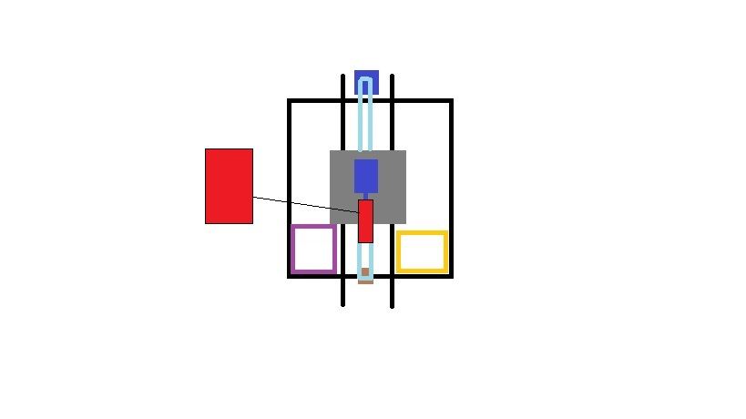

ALIMENTACIÓN

SLIDER

WINDER

ARDUINO

BOBINA PROVEEDORA

BOBINA A DEVANAR

SOPORTE MÓVIL

Ilustración 10. Esquema general de la bobinadora

### Relación entre movimientos

Puesto que los dos movimientos mencionados anteriormente se dan de forma simultánea, se ha de establecer una relación entre ambos movimientos para asegurar que el devanado de la bobina se realiza correctamente.

El usuario definirá inicialmente las siguientes dimensiones:

Dimensiones de la bobina:

***D*** – Diámetro de la bobina

***L*** – Longitud de la bobina

Dimensiones del hilo de cobre:

***d*** – Diámetro del hilo de cobre

*INCLULIR UNA FOTO DONDE SE VEAN LAS DIMENSIONES QUE SE EXPLICAN ARRIBA SOBRE UNA BOBINA

Longitudinalmente, para completar una capa, el motor **Winder** tendrá que girar L/d vueltas.

Cada vez que el motor **Winder** complete una vuelta, el motor **Slider** se moverá una distancia igual al diámetro del hilo de cobre que se está devanando.

El motor **Slider** cambia de sentido cada vez que se completa una capa para optimizar el movimiento.

Modificar en función del movimiento final

## Sistema mecánico

En este apartado se expone el procedimiento que se ha seguido para el montaje de la estructura y de todos los componentes mecánicos necesarios para el sistema de bobinado.

### Estructura

REFERENCIAS DE CADA COMPONENTE A SU PÁGINA PARA COMPRARLO. TAMBIÉN REFERENCIAR LOS QUE HE COGIDO DE INTERNET

Para la construcción de la estructura se contemplaron distintas alternativas. Inicialmente se estudió la posibilidad de montar una estructura hecha con distintas piezas fabricadas por impresión 3D. Esta alternativa era muy atractiva en cuanto a coste, pero el tiempo que conllevaba el diseño de cada una de las piezas, sumado al tiempo de impresión hacían que la duración del proyecto se prolongase más de lo definido inicialmente.

Finalmente, se decidió montar una estructura formada por perfiles de aluminio. El montaje sería mucho más rápido y permitiría hacer modificaciones en cuanto a las dimensiones empleando poco tiempo. Se utilizaron perfiles de aluminio con una sección de 15x15 mm, con las siguientes longitudes:

* 8 perfiles de 200 mm
* 4 perfiles de 100 mm

Para el ensamblaje se utilizaron 12 escuadras, tornillos DIN 912, M3 y tuercas DIN 934, M3.

### Transmisión del movimiento

Para realizar el movimiento de traslación se montaron dos ejes de 8 mm de diámetro, de acero inoxidable 304, calidad H9.

Para convertir el movimiento de rotacional en traslacional del motor ***Slider***, disponíamos de dos alternativas: utilizar una correa dentada o un tornillo sin fin.

Poner comparativa

Finalmente, se ha utilizado una correa dentada GT2 de 20 dientes, con una anchura 6mm y 2 mm de paso.

¡LA RESOLUCIÓN DE LA CORREA LA VOY A PONER EN LA PARTE ELECTRÓNICA, CUANDO EXPLIQUE LOS PASOS QUE HAY QUE DAR PARA EL AVANCE DE LA CORREA!

Para facilitar el movimiento del soporte principal sobre los ejes se utilizan cuatro rodamientos lineales tipo Lm8uu.

### Componentes impresos en 3D

Según se iban identificando las necesidades para el correcto funcionamiento del prototipo, se fueron diseñando componentes en FreeCAD para imprimirlos en 3D. El hecho de diseñar algunos de los componentes en vez de comprarlos facilitó la adaptabilidad de las piezas a las características de la estructura y del prototipo.

Sin embargo, algunas piezas conllevaron un tiempo de desarrollo superior al esperado debido a problemas de impresión, mala elección de las tolerancias entre piezas ensambladas, y optimizaciones de diseño.

La pieza que conllevó más tiempo de fabricación fue el soporte principal. Esta pieza es la piedra angular del sistema de bobinado. Se dedicó un tiempo de diseño acorde con su importancia en el sistema de bobinado, pero tuvo que modificarse según se fueron imprimiendo distintas versiones.

En un primer momento se pensó en el soporte principal como dos piezas iguales y simétricas las cuales se moverían a lo largo de los ejes con el movimiento de la correa. Se tuvieron que reducir sus dimensiones para optimizar el material utilizado y el tiempo de impresión y se redujo la pieza al soporte principal y a dos carcasas que contendrían los ejes e irían en la parte inferior.

Una vez fabricada, cuando se intentó ensamblar con otros componentes de la estructura se encontraron problemas con las tolerancias utilizadas y las piezas no terminaban de encajar.

Tras cinco impresiones la pieza se fabricó satisfactoriamente y el diseño final es el que se muestra en la *Ilustración 11,* visto desde la parte inferior (imagen de la izquierda), y desde la parte superior (imagen de la derecha, posición real en que va montada en la estructura) .

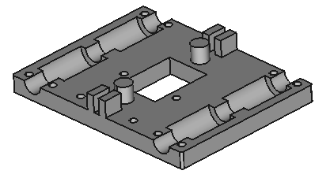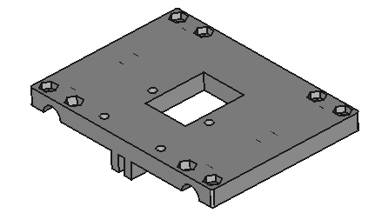

Ilustración 11. Soporte principal

Como se puede apreciar en la imagen, en los extremos del soporte se encajan dos rodamientos que permiten el deslizamiento del soporte a lo largo de los ejes horizontales. En la parte central se puede observar un cilindro y dos prismas rectangulares en los cuales se encaja la correa que proporciona el movimiento horizontal.

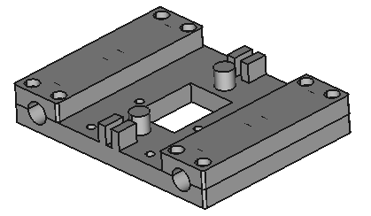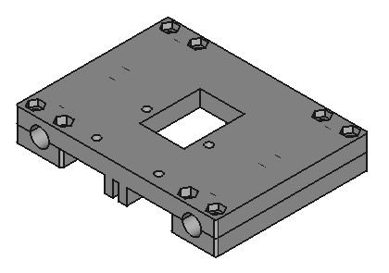

Ilustración 12. Conjunto del soporte principal y las carcasas

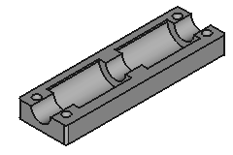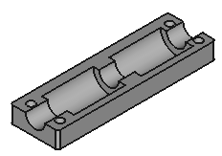

Ilustración 13. Carcasas del soporte principal

Para la sujeción de los ejes a la estructura, se han diseñado cuatro soportes idénticos al que se muestra en la *Ilustración 14:*

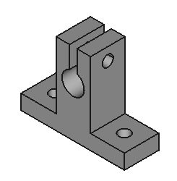

Ilustración 14. Soporte del eje

Para asegurar el tensionado de la correa, se imprimió la pieza que se muestra en la Ilustración 15*.* Se compone de una estructura externa que va anclada a los perfiles de aluminio, y en su interior se encaja una pieza cuya posición se puede modificar apretando un tornillo y una polea loca alrededor de la cual se coloca la correa. Gracias a este componente podemos variar la tensión de la correa simplemente apretando o aflojando un tornillo. Esta pieza se ha obtenido de [GITHUB DE FELIPE]

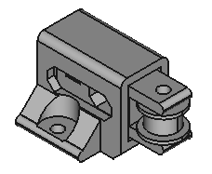

Ilustración 15. Tensionador de la correa

Para la sujeción del final de carrera a uno de los ejes se ha diseñado la pieza que se muestra en la *Ilustración 16.*

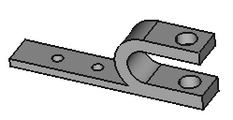

Ilustración 16. Soporte del final de carrera

Los motores ***Winder*** y ***Slider*** van sujetos a la estructura y al soporte principal gracias a la pieza mostrada en la *Ilustración 17, obtenidos de [GITHUB DE FELIPE].*

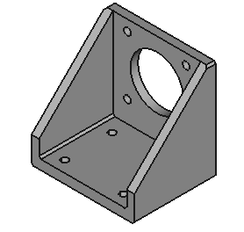

Ilustración 17. Soporte de los motores

El motor Slider va anclado a la estructura, y el motor Winder va sujeto al soporte principal sobre cuatro módulos alzadores *(Ilustración 18)*.

La función de los módulos alzadores es evitar que la bobina roce con los ejes o con el soporte principal y que sea posible el devanado de bobinas de mayores diámetros.

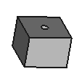

Ilustración 18. Módulo alzador

Finalmente, el ensamblaje de todos los componentes que van sobre el soporte principal se muestra en la *Ilustración 19*:

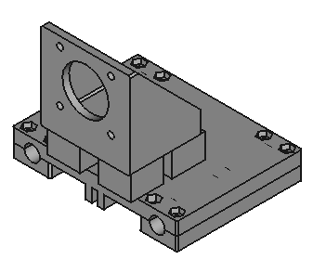

Ilustración 19. Conjunto del soporte principal con carcasas, soporte motor y módulos alzadores

### Carrete de la bobina objetivo

El carrete que se va a utilizar en este proyecto es el de una bobina tipo ETD59/31/22 que será utilizada en un transformador en uno de los proyectos del Área de Tecnología Electrónica.

Las dimensiones del carrete de la bobina son las siguientes:

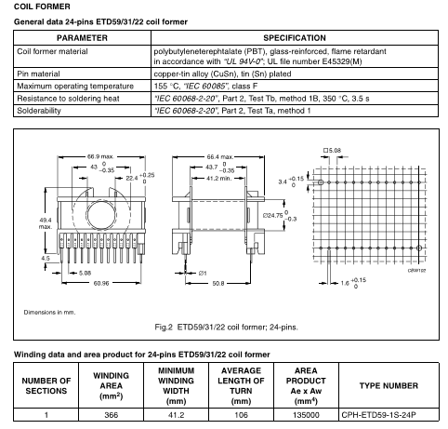

Ilustración 20. Características de la bobina

## Sistema de control

El sistema de control está formado por un microcontrolador en el que están programados los movimientos para el devanado de la bobina.

Para facilitar la programación de los movimientos de los motores paso a paso se ha utilizado una placa de expansión CNC Shield V3.51 y de unos drivers (Pololu A4988) que suministran la corriente necesaria a los motores.

La alimentación del sistema está suministrada por una fuente de 12V convencional de las que se utilizan en ordenadores e impresoras.

En los siguientes apartados se explica con detalle la metodología que se ha seguido para desarrollar este sistema y cada uno de los actores que forman parte de él.

ESQUEMA GENERAL DEL SISTEMA ELECTRÓNICO!!

Parte mecánica: estructural y transmision (movimiento) correas, rodamientos y poleas..

Unión electrónica-mecánica (en las dos partes)

### Arduino UNO

Durante el establecimiento de las especificaciones, se estudiaron distintas alternativas teniendo en cuenta características como la capacidad procesamiento y número de pines de entradas y salidas entre las diferentes placas que ofrece Arduino. La elección final fue una placa Arduino UNO, cuyas especificaciones se pueden consultar en [5].

La placa Arduino UNO es un microcontrolador de código abierto basado en el microcontrolador ATmega328P de Microchip y desarrollada por Arduino.cc. Está diseñada para facilitar el uso de la electrónica en proyectos multidisciplinares.

Esta placa cumple con las especificaciones definidas inicialmente, además se han diseñado una gran cantidad de componentes hardware compatibles con ella, como la placa CNC Shield V3.51 para el control de los motores paso a paso y sus drivers, lo que facilitará la programación y la compatibilidad entre dispositivos.

Si en un futuro quisiésemos añadirle otros módulos para ampliar sus funcionalidades este hecho constituye una gran ventaja respecto a placas de otros fabricantes.

En la *Ilustración 22* se indican los pines de conexión de los motores, los cuales serán conectados al módulo de expansión CNC Shield.

La placa CNC Shield irá conectada sobre la placa Arduino UNO y ambas serán alimentadas por una fuente de 5V (ahora mismo el ordenador con el puerto serie).

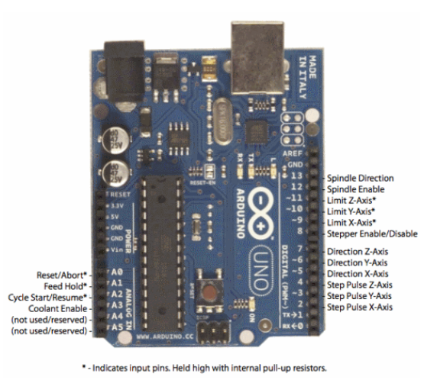

Ilustración 21. Pines de conexión de la placa Arduino UNO

### Placa CNC Shield V3.51

La placa CNC Shield V3.51 [6] es un módulo de expansión adicional a la placa Arduino UNO, que facilita el uso de los drivers de los motores paso a paso (en este caso son Pololu A4988). Esta placa permite modificar la resolución de los motores paso a paso mediante el uso de jumpers.

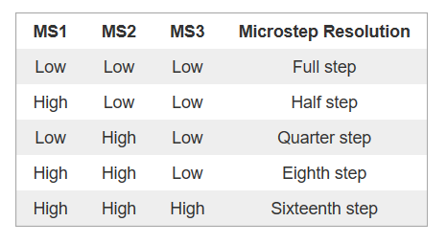

Ilustración 22. Resolución de los pasos en función de la posición de los jumpers

La CNC Shield nos da la posibilidad de utilizar simultáneamente cuatro motores paso a paso.

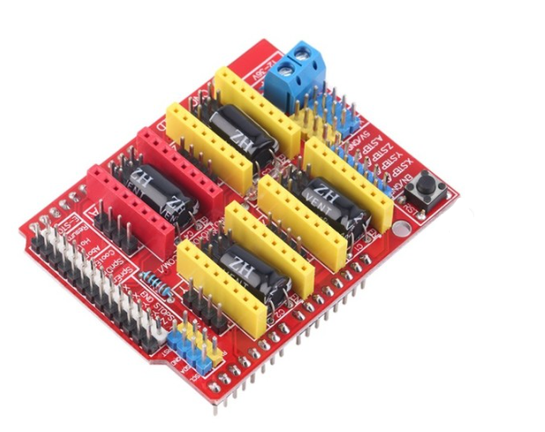

Ilustración 23. CNC Shield

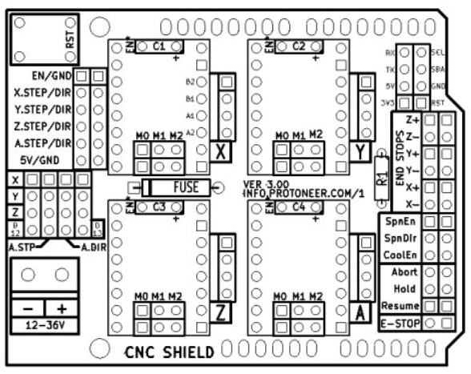

Ilustración 24. Esquema de la CNC Shield V3.51

### Motores Paso a Paso

Los motores paso a paso son dispositivos electromecánicos que convierten una serie de impulsos eléctricos en desplazamientos angulares discretos o “pasos”.

La ventaja de este tipo de motores es que son precisos en el posicionamiento, son comúnmente utilizados en robots, drones, impresoras 3D, etc.

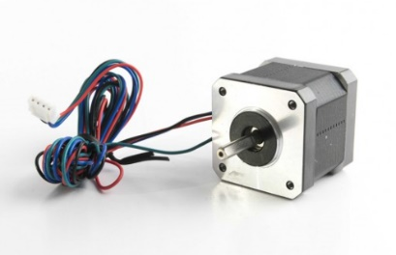

Ilustración 25. Motor paso a paso Nema 17 Wantai

En este proyecto vamos a utilizar dos motores paso a paso bipolares NEMA 17 Wantai 42BYGHW811, es decir, contienen dos bobinas. De cada extremo de las bobinas sale un cable, en este caso: negro, verde, rojo y azul (*Ilustración 27*).

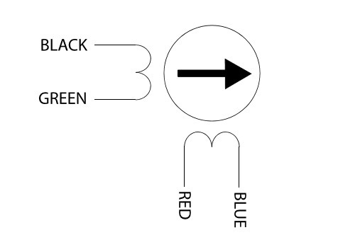

Ilustración 26. Cables de salida del motor paso a paso

Para alimentar el motor realizamos la conexión de los cables negro y verde, y del rojo y azul (*Ilustración 27*).

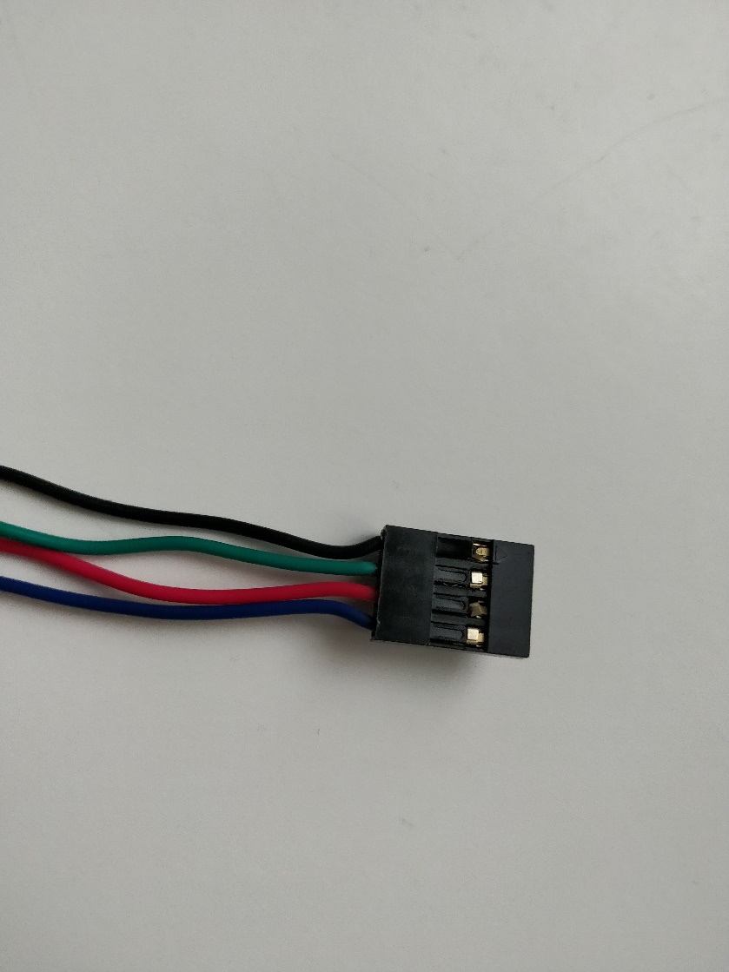

Ilustración 27. Conexión de los cables de los motores paso a paso

El modelo de motor paso a paso seleccionado gira 1,8 grados por paso y, por lo tanto, tiene que dar 200 pasos para completar una vuelta.

### Pololu A4988

Para proteger el motor de un exceso de corriente se hace uso de los drivers Pololu A4988. Estos drivers son compatibles con la placa Arduino UNO y van conectados a la CNC Shield V3.51.

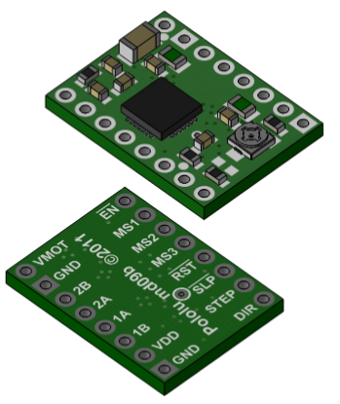

Ilustración 28. Pololu A4988

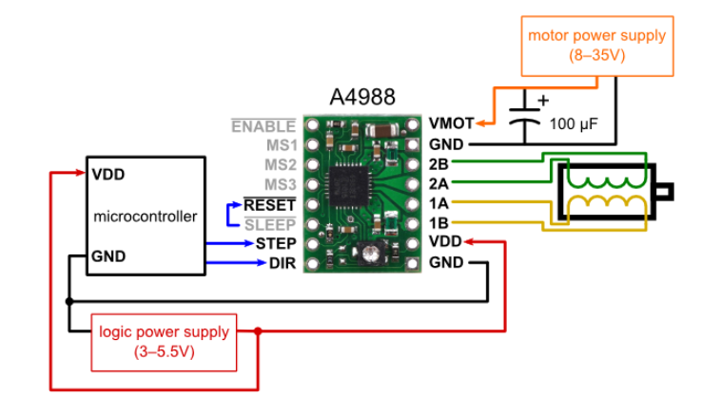

Ilustración 29. Esquema de conexiones del Pololu A4988

Mediante el potenciómetro que lleva equipado ajustamos la corriente límite para que no sobrepase la corriente máxima que pueden soportar los motores, en nuestro caso 2,5 A, para más información ver el data sheet de los motores [7].

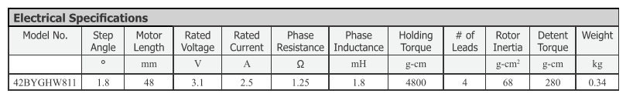

Ilustración 30. Data sheet de los motores Nema Wantai 17

Para calcular la tensión de referencia a la que hay que regular en el potenciómetro utilizamos la siguiente ecuación:

$$V_{REF}=8∙I_{MAX}∙R_{CS}$$

Siendo $I_{MAX}$, la corriente máxima y $R_{CS}$, la resistencia del motor paso a paso (*Ilustración 31*).

$$V_{REF}=8∙2,5∙0,1=2 V$$

Puesto que para una resolución de pasos completos, sólo se va a utilizar el 70% de la tensión, recalculamos el valor de $V_{REF}$:

$$V_{REF}=2∙0,7=1,4 V$$

¡Recalcular porque tengo otra ecuación con la que me salía 0,35 V y no sé de dónde la saqué!

AJUSTAR CORRIENTE

Para realizar las conexiones, en primer lugar, colocaríamos la placa CNC Shield sobre el Arduino UNO, y sobre ésta ponemos los dos Pololu, uno en X y otro en Y.

Para alimentar el sistema, se conecta una fuente de 5V a la placa Arduino UNO y una fuente convencional de CPU de 12V a la placa CNC Shield. (FOTO DEL MONTAJE REAL)

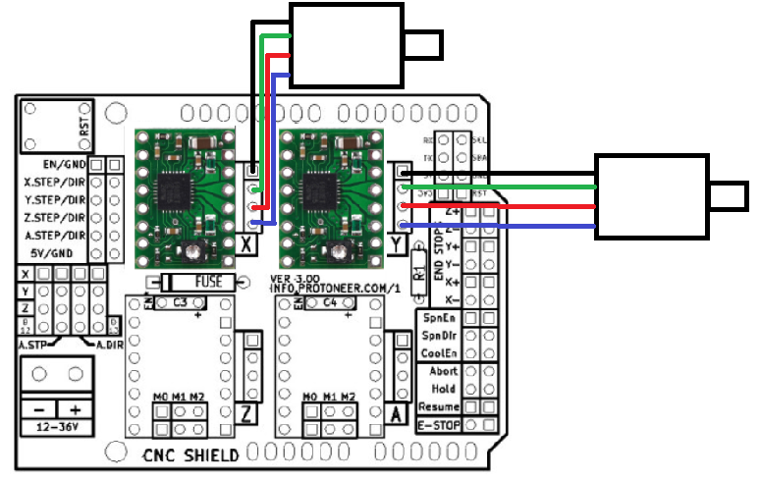

Ilustración 31. Esquema de conexión del sistema

## Electrónica de potencia

## Especificaciones del diseño

AÑADIR UN APARTADO DE ESPECIFICACIONES DE MI BOBINADORA CON UNA TABLA:

# CONCLUSIONES

### LÍNEAS FUTURAS?

# BIBLIOGRAFÍA

<http://guiasbus.us.es/bibliografiaycitas/estilouneiso>

NOMBRE DEL CREADOR. Título del libro (cursiva). Edición (si no es la primera edición). Lugar: Editor, Fecha de publicación. Identificador normalizado (ISBN...) (si está disponible)

Ejemplo:

RUIZ DE LACANAL RUIZ-MATEOS, M.D. *El patrimonio histórico-artístico de la parroquia nuestra Señora de la O de Rota (Cádiz).* Rota: Fundación Alcalde Zoilo Ruiz-Mateos, 2004. ISBN 84-87960-37-5

Ejemplo para más de 1 autor:

THOMPSON, J., BERBANK-GREEN, B. y CUSWORTH, N. Videojuegos: manual para diseñadores gráficos. Barcelona: Gustavo Gili, 2008

Ejemplo página web:

*The Free Dictionary.* Farlex, ©2003-2016 [consulta: 26 febrero 2016]. Disponible en: http://www.thefreedictionary.com/

Euphorbia trigona. Wikipedia: la enciclopedia libre. 21 mayo 2014, 17:40 [consulta: 4 marzo 2016]. Disponible en: https://es.wikipedia.org/wiki/Euphorbia_trigona

[1] FRAILE MORA, JESÚS. *Máquinas Eléctricas. 5ª Edición. (Madrid).* McGraw-Hill/Interamericana España, 2003. ISBN 84-481-3913-5

[2] PURCELL, EDUARD M. y MORIN, DAVID J. *Electricity and Magnetism. Third Edition. (Massachusetts).* Cambridge University Press, 2013. ISBN 987-1-107-01402

[3] POPOVIC, ZOYA y POPOVIC, BRANCO D. *Introductory Electromagnetics.* Prentince Hall, 2007.

*[4[ Bricogeek [consulta: 15 febrero 2018]. Disponible en:*

[*https://tienda.bricogeek.com/shields-arduino/837-arduino-cnc-shield-v3.html*](https://tienda.bricogeek.com/shields-arduino/837-arduino-cnc-shield-v3.html)

*[5] Arduino, [consulta: 20 febrero 2018]. Disponible en:*

[*http://arduino.cl/que-es-arduino/*](http://arduino.cl/que-es-arduino/)

*[5] Whitelegg, [consulta: 24 septiembre 2018]. Disponible en:*

[*http://134.213.30.184/products/coil-winding/coil-winding-machines/bm-a-automatic-layer-winding-machine-for-small-coils*](http://134.213.30.184/products/coil-winding/coil-winding-machines/bm-a-automatic-layer-winding-machine-for-small-coils)

# APÉNDICES

#### 5.1. PRESUPUESTO DE UNA BOBINADORA COMERCIAL

RESUMEN (1-2 pág.)

INTRODUCCIÓN (máx. 10 pág.)

OBJETIVOS (1-2 pág.)

SOLUCIÓN TÉCNICA/RESULTADOS

CONCLUSIONES (1 pág.)

BIBLIOGRAFÍA (ISO 690)

APÉNDICES (ANEXOS) (Presupuestos, planos, etc)